**РОССИЙСКИЙ УНИВЕРСИТЕТ ДРУЖБЫ НАРОДОВ**

**Факультет физико-математических и естественных наук**

**Кафедра прикладной информатики и теории вероятностей**

**ОТЧЕТ**

**по лабораторной работе № 2**

*дисциплина: Администрирование локальных сетей*

Студент: Шутенко Виктория Михайловна

Группа: НФИ-бд-03-19

**МОСКВА**

2021 г.

2.1. Цель работы:

Получить основные навыки по начальному конфигурированию оборудования Cisco.

2.2. Задание

1. Сделать предварительную настройку маршрутизатора:

– задать имя в виде «город-территория-учётная_записьтип_оборудования-номер» (см. пункт 2.5), например

msk-donskaya-osbender-gw-1;

– задать интерфейсу Fast Ethernet с номером 0 ip-адрес 192.168.1.254 и

маску 255.255.255.0, затем поднять интерфейс;

– задать пароль для доступа к привилегированному режиму (сначала в

открытом виде, затем — в зашифрованном);

– настроить доступ к оборудованию сначала через telnet, затем — через

ssh (используя в качестве имени домена donskaya.rudn.edu);

– сохранить и экспортировать конфигурацию в отдельный файл.

2. Сделать предварительную настройку коммутатора:

– задать имя в виде «город-территория-учётная_записьтип_оборудования-номер» (см. пункт 2.5), например

msk-donskaya-osbender-sw-1;

– задать интерфейсу vlan 2 ip-адрес 192.168.2.1 и маску 255.255.255.0,

затем поднять интерфейс;

– привязать интерфейс Fast Ethernet с номером 1 к vlan 2;

– задать в качестве адреса шлюза по умолчанию адрес 192.168.2.254;

– задать пароль для доступа к привилегированному режиму (сначала в

открытом виде, затем — в зашифрованном);

– настроить доступ к оборудованию сначала через telnet, затем — через

ssh (используя в качестве имени домена donskaya.rudn.edu);

– для пользователя admin задать доступ 1-го уровня по паролю;

– сохранить и экспортировать конфигурацию в отдельный файл.

2.4. Последовательность выполнения работы

1. В логической рабочей области Packet Tracer разместила коммутатор, маршрутизатор и 2 оконечных устройства типа PC, соединила один PC с

маршрутизатором, другой PC — с коммутатором.

Настройка маршрутизатора:



Рисунок 1. Построение сети

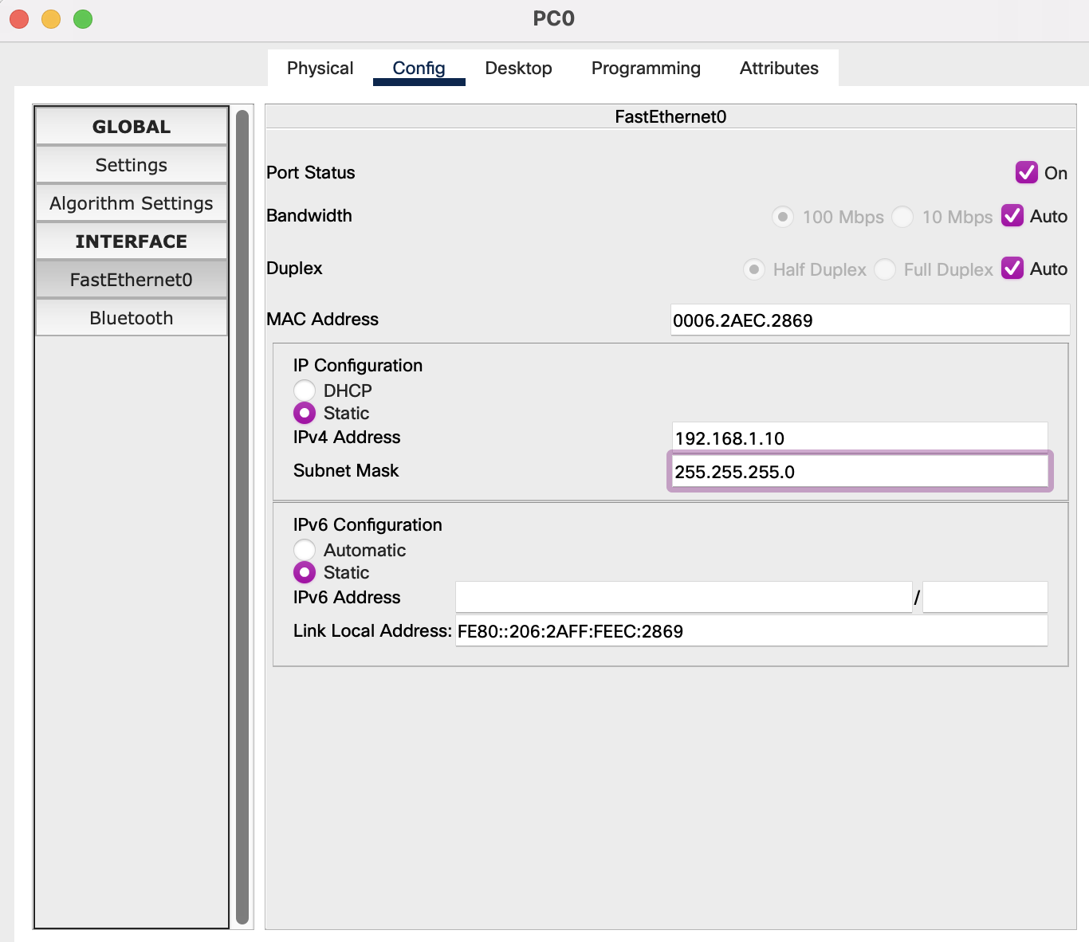

Рисунок 2. Задание ip адреса PC0.

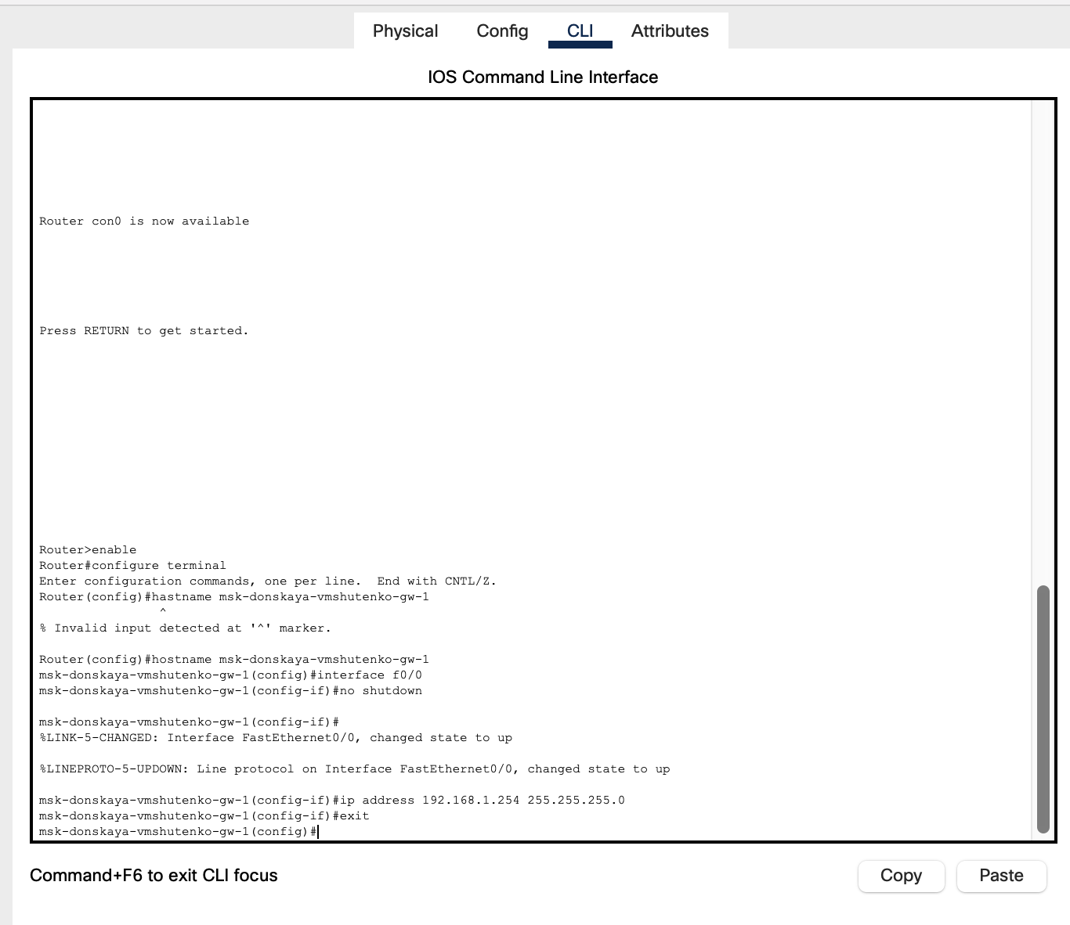

Рисунок 3. Настройка маршрутизатора.

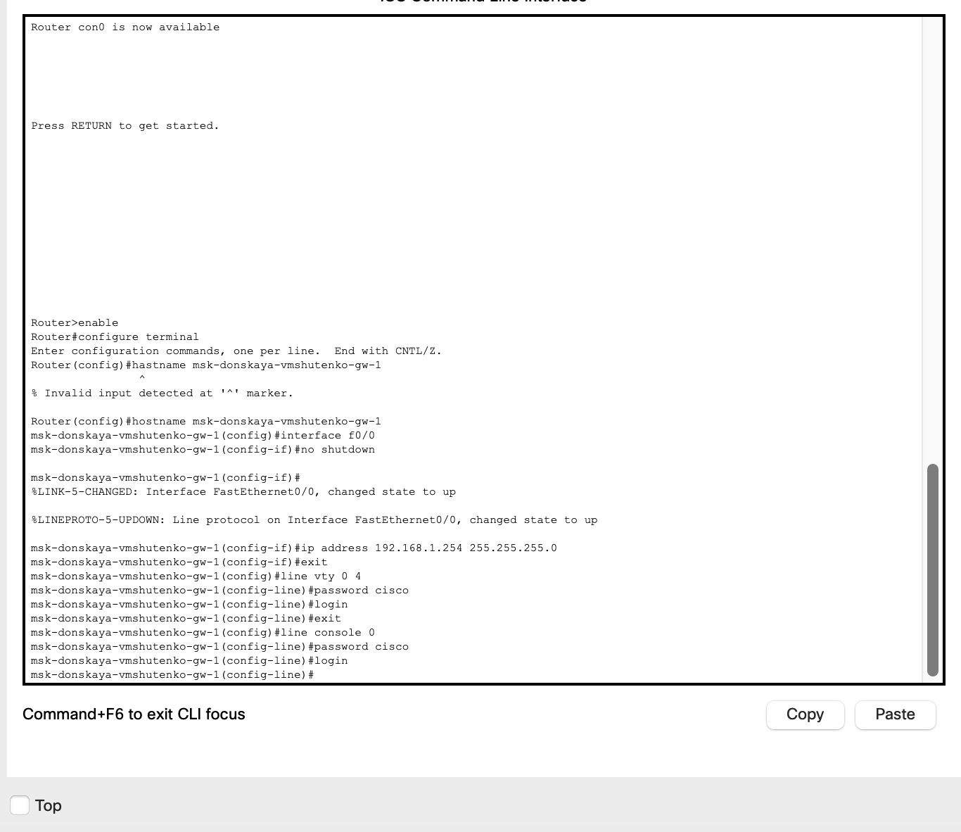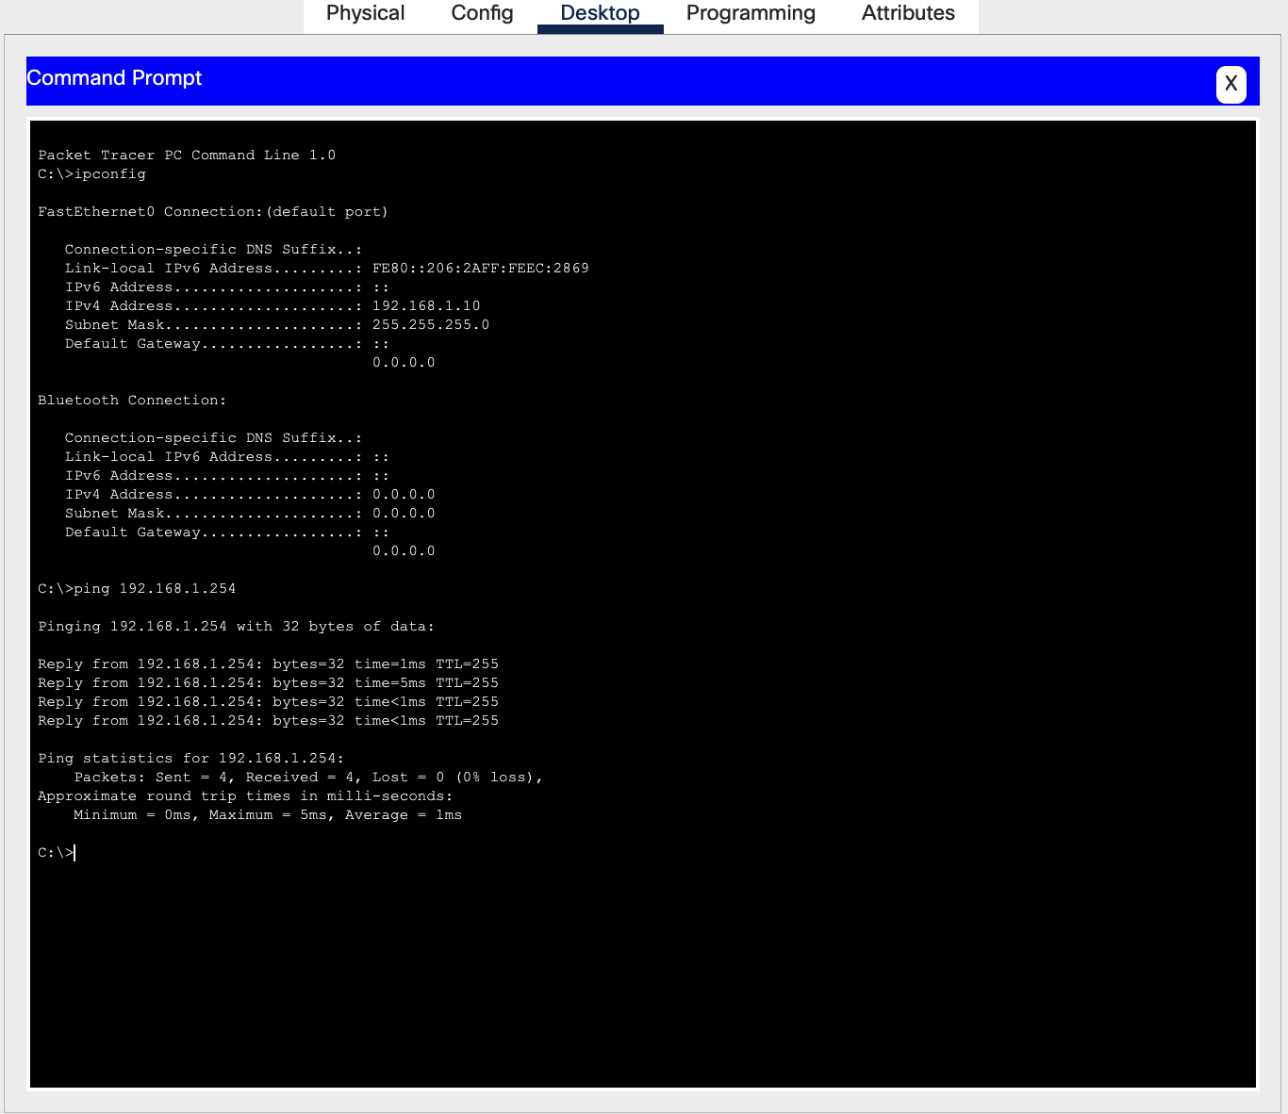

Рисунок 4. Ping и ipconfig.

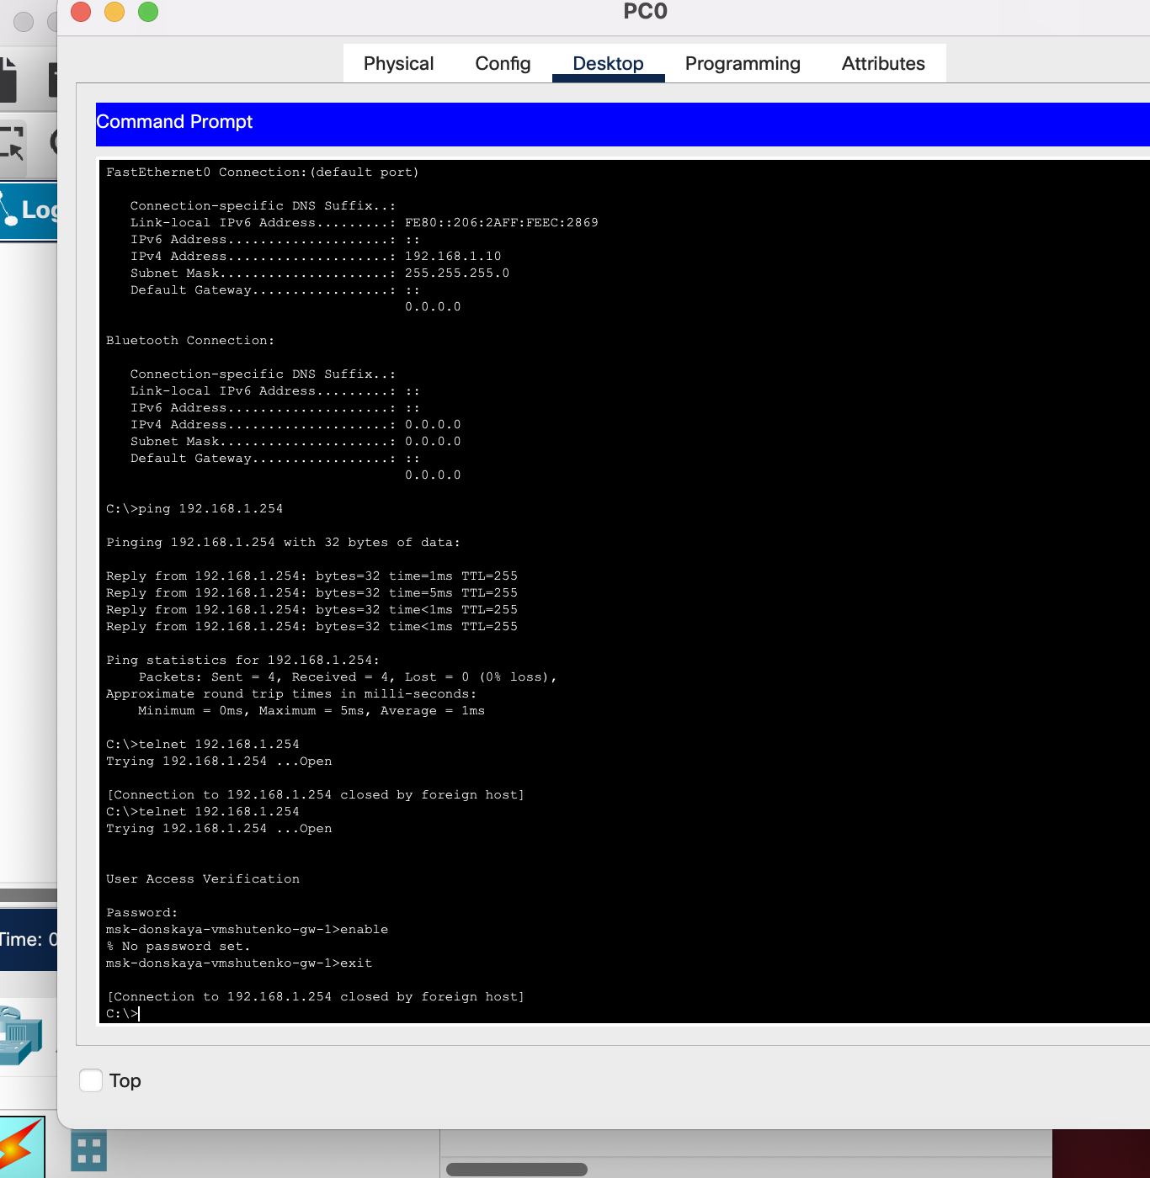

Рисунок 5. Попытка подключиться через telnet.

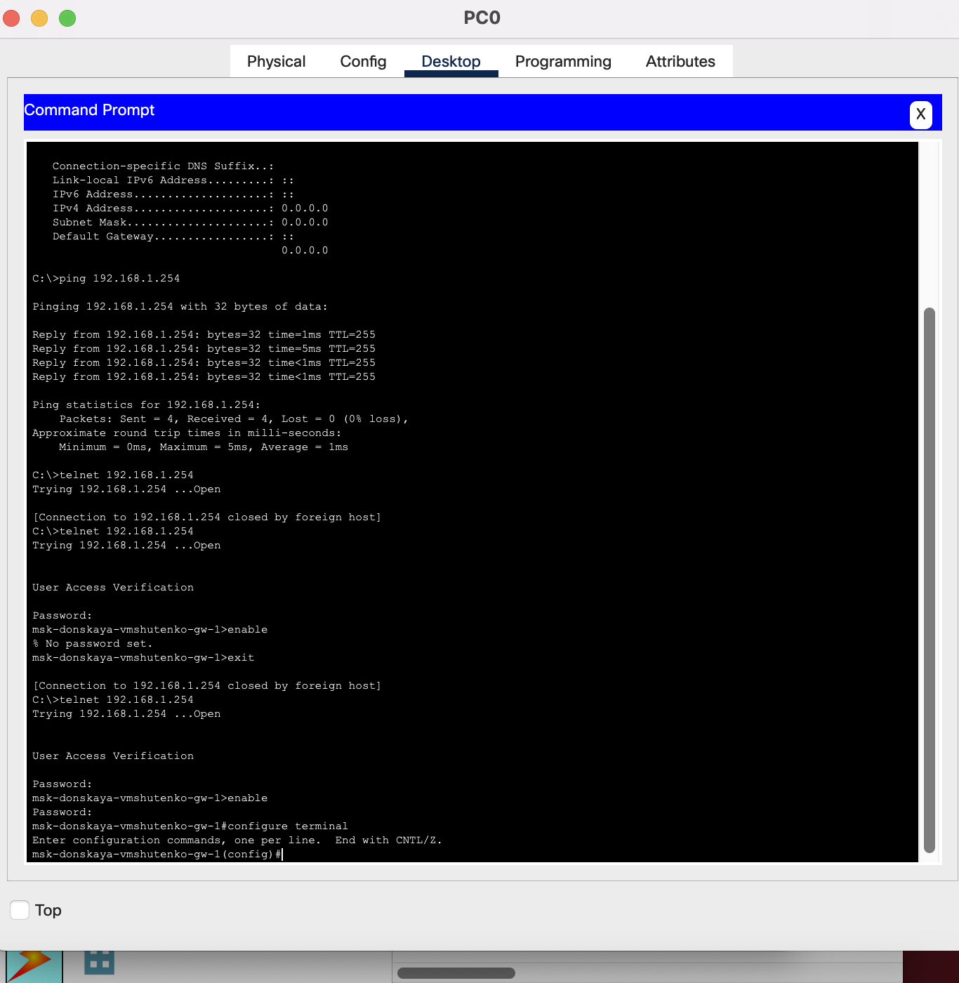

Рисунок 6. Подключение через telnet.

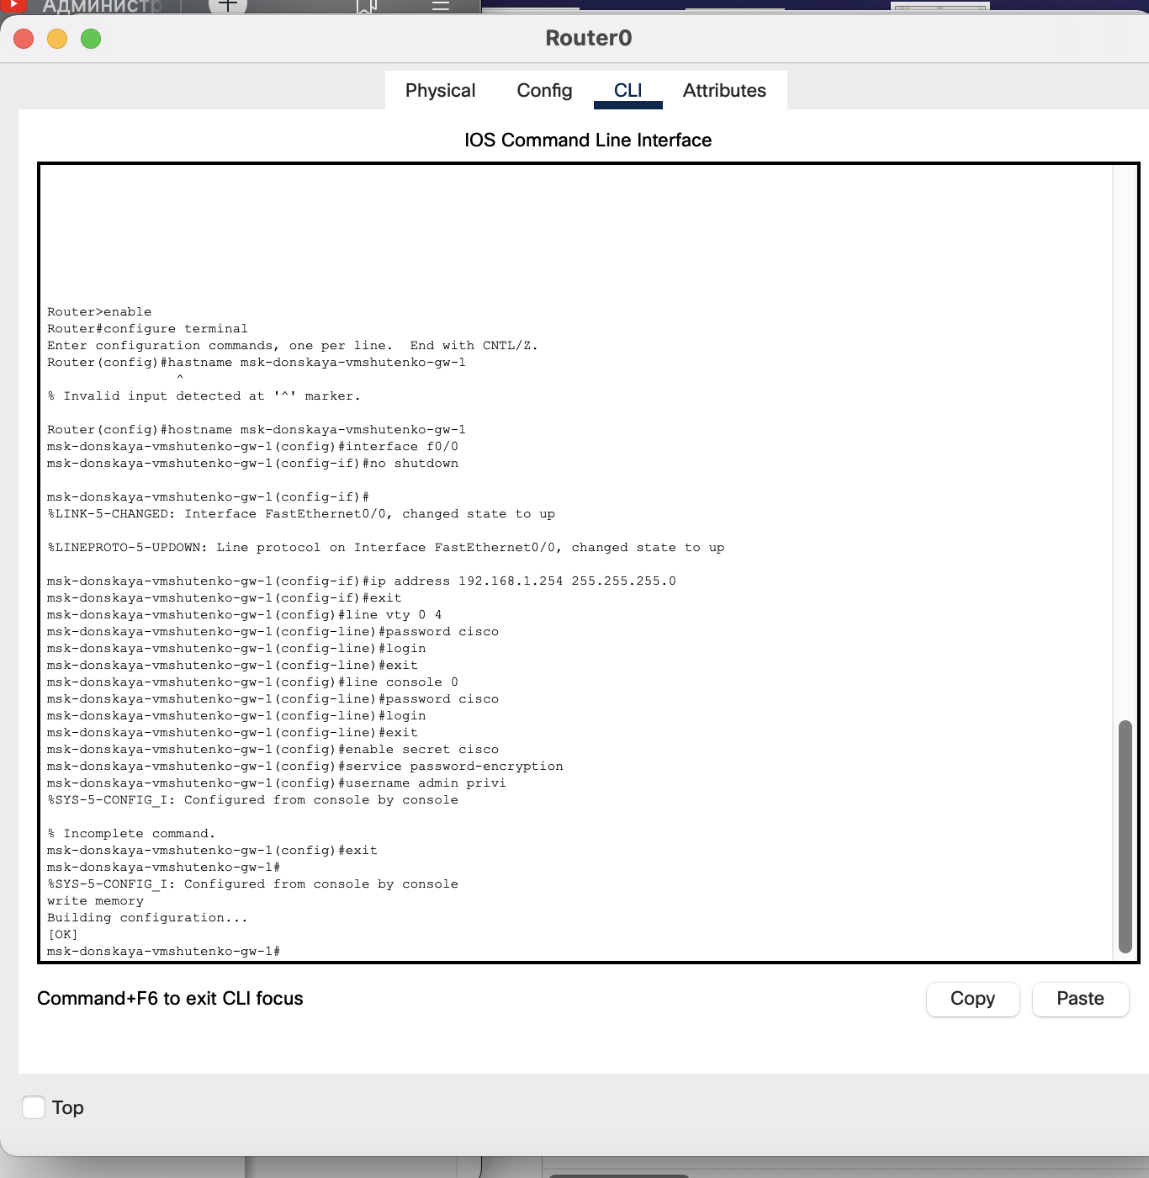

Рисунок 7. Настройка подключение через telnet.

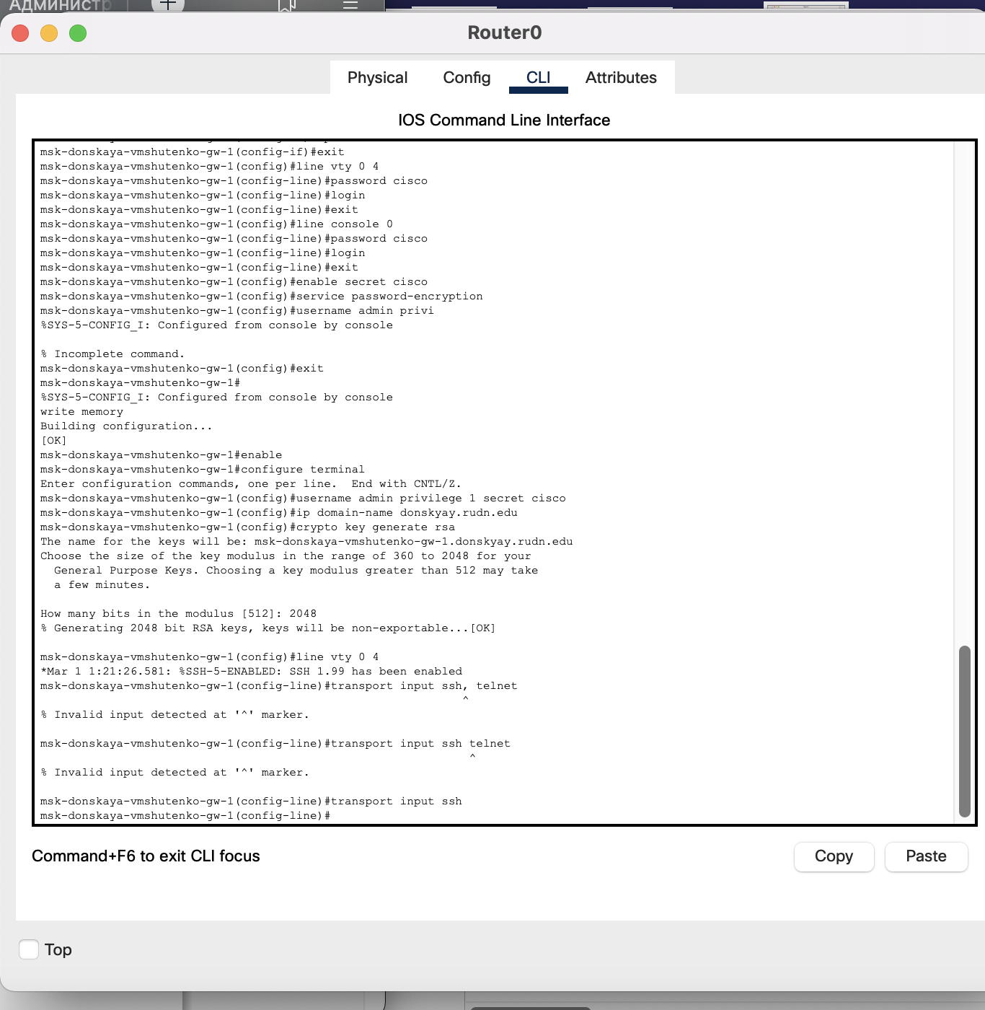

Рисунок 8. Настройка подключение через ssh.

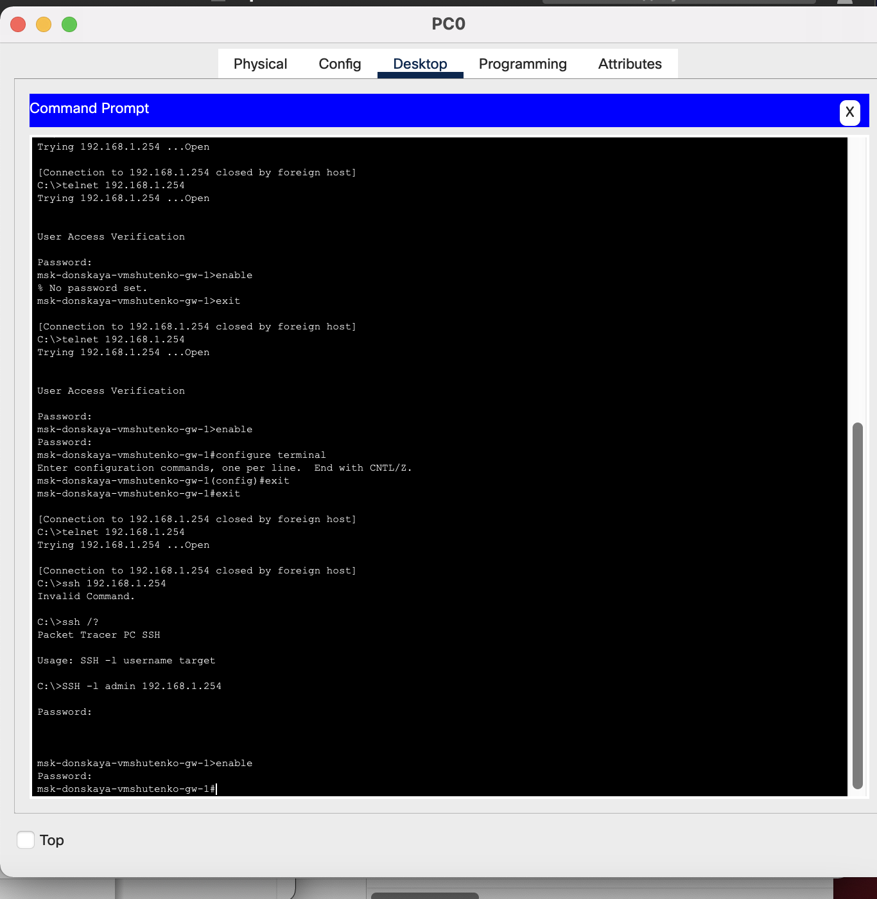

Рисунок 9. Попытка подключения через telnet, ssh.

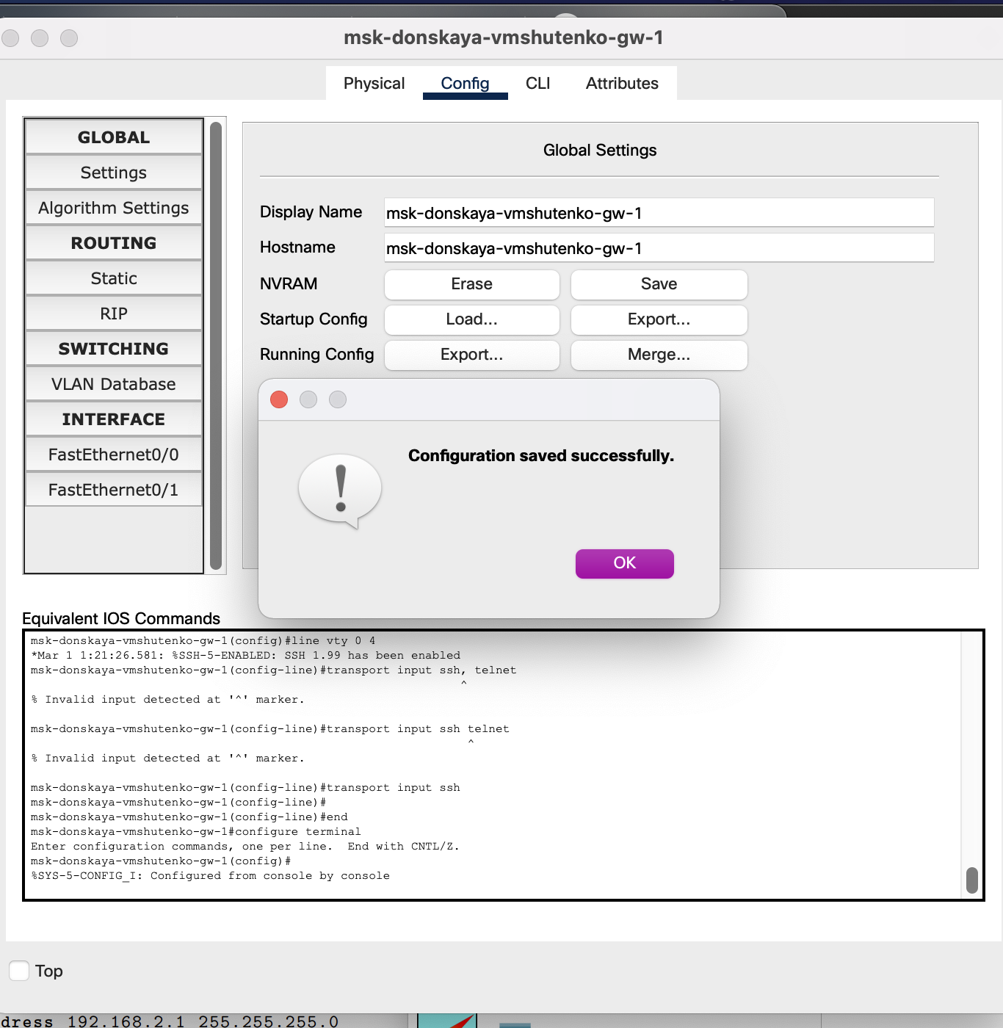

Рисунок 10. Сохранение и экспорт в отдельный файл.

Настройка коммутатора:

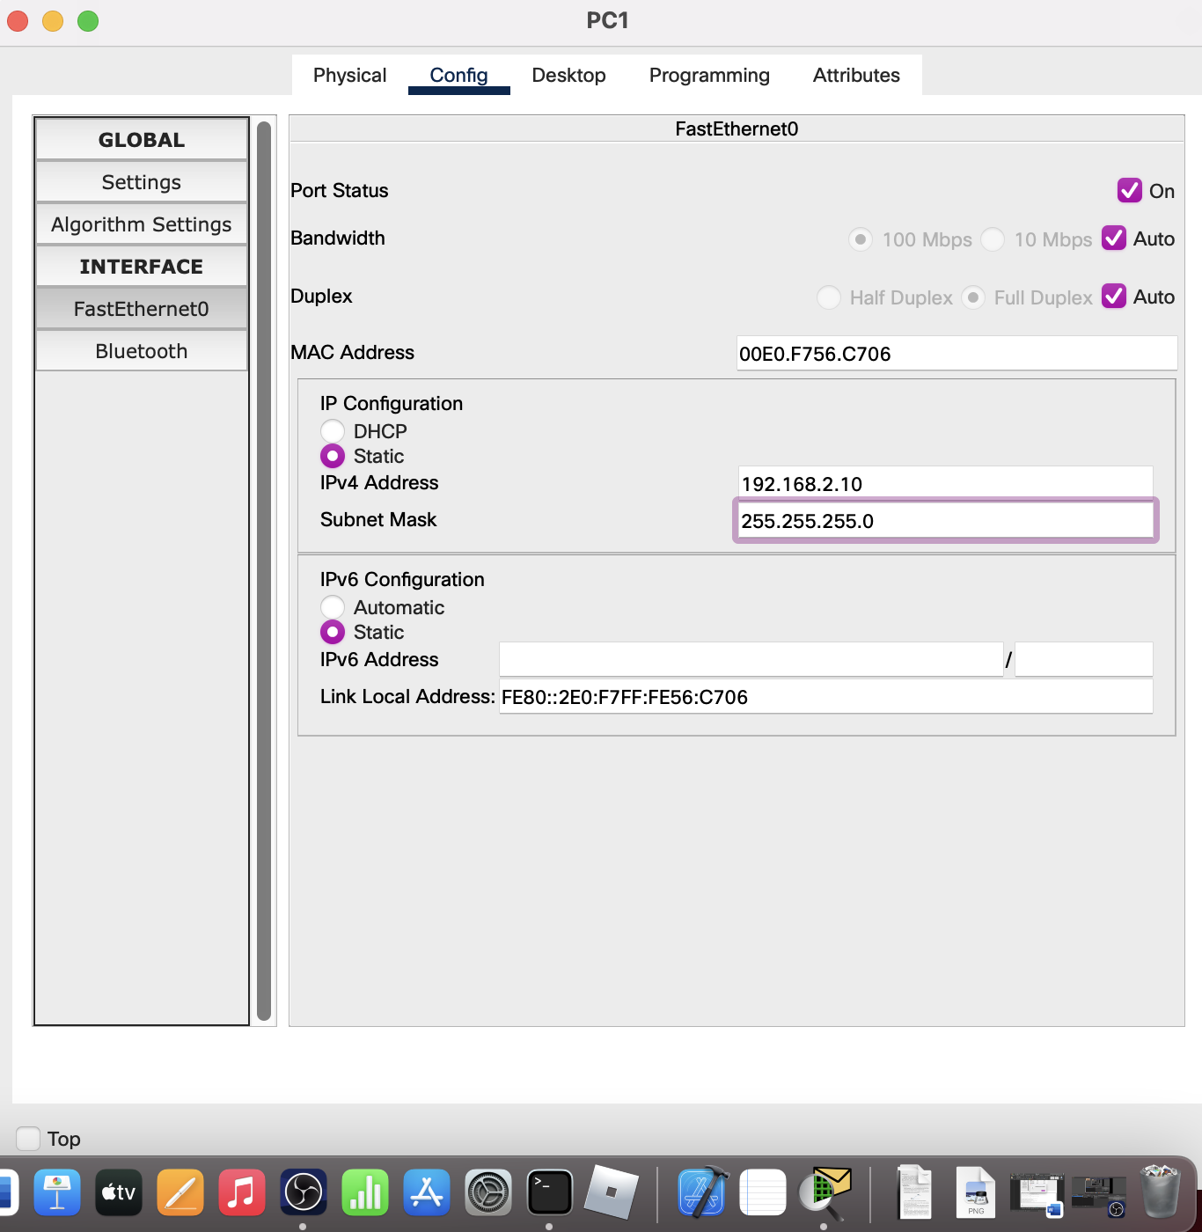

Рисунок 11. Настройка IP-адреса для PC1.

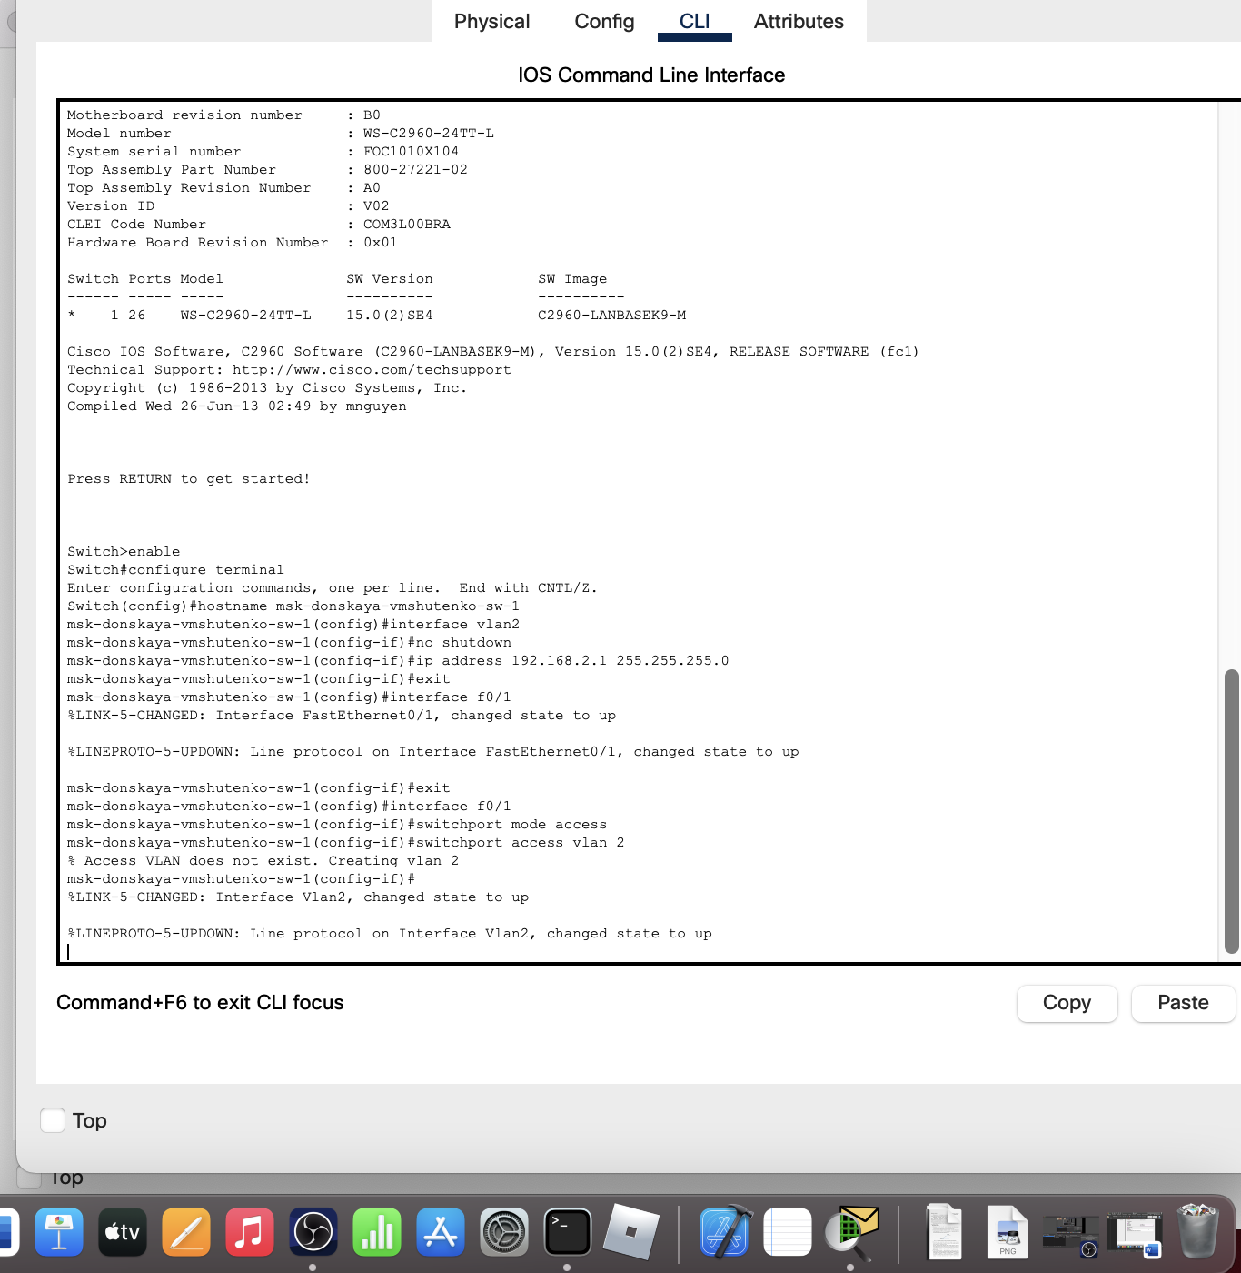

Рисунок 12. Настройка vlan и коммутатора.

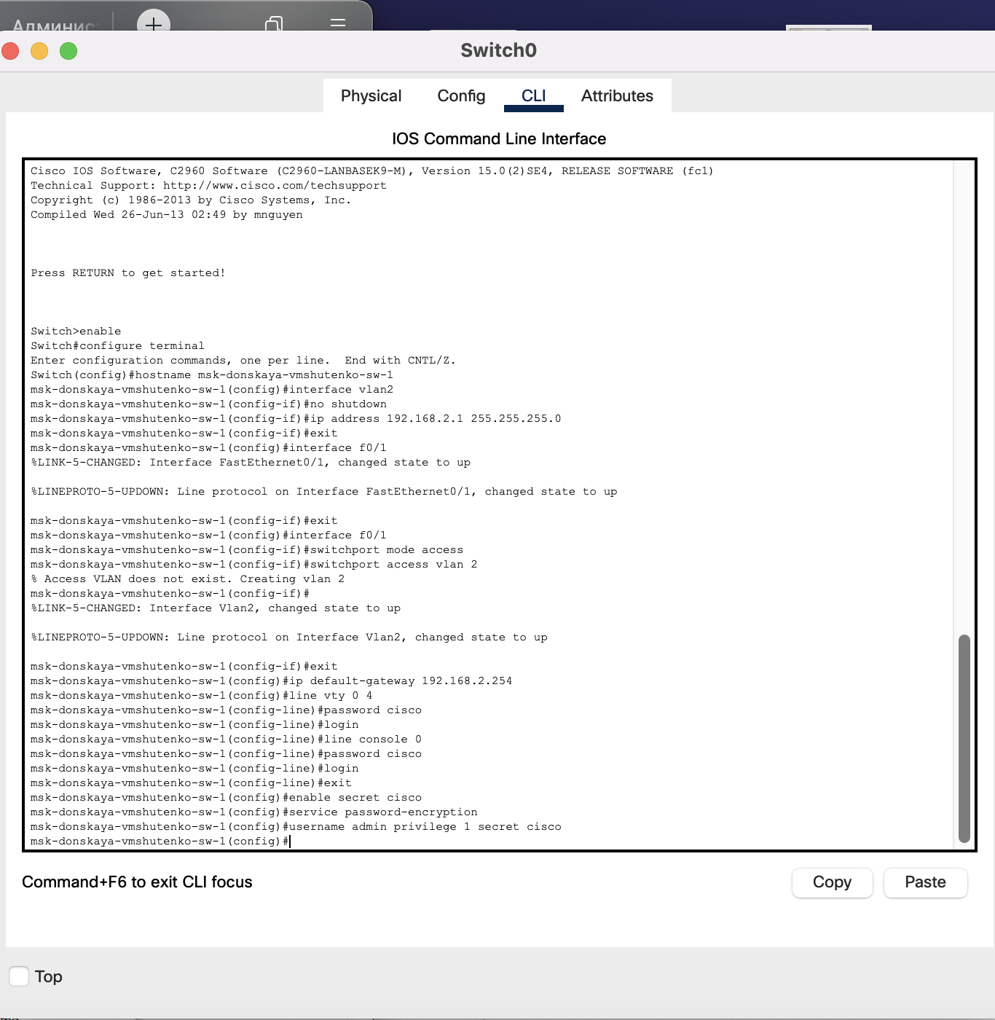

Рисунок 13. Настройка подключения через telnet.

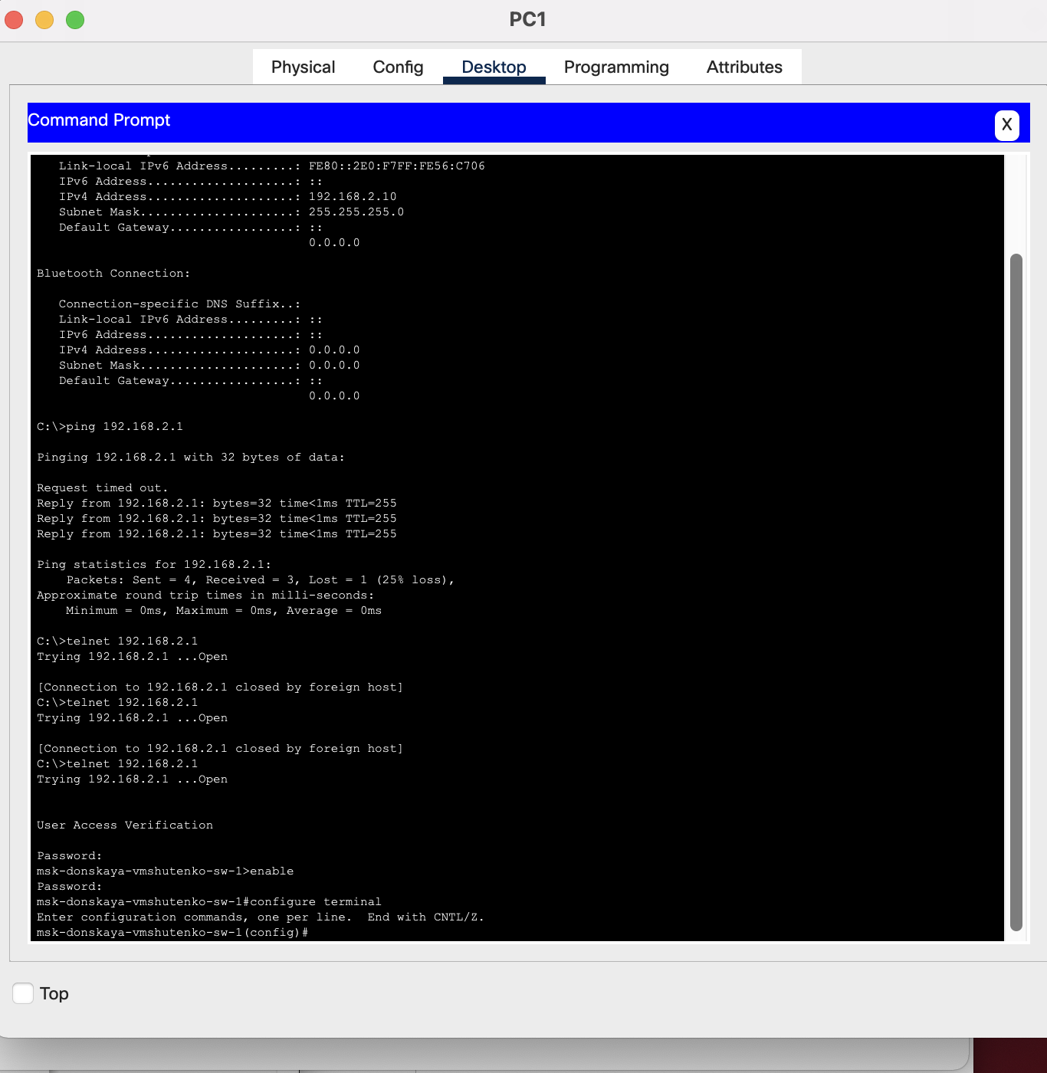

Рисунок 14. Ping, ipconfig, подключение через telnet

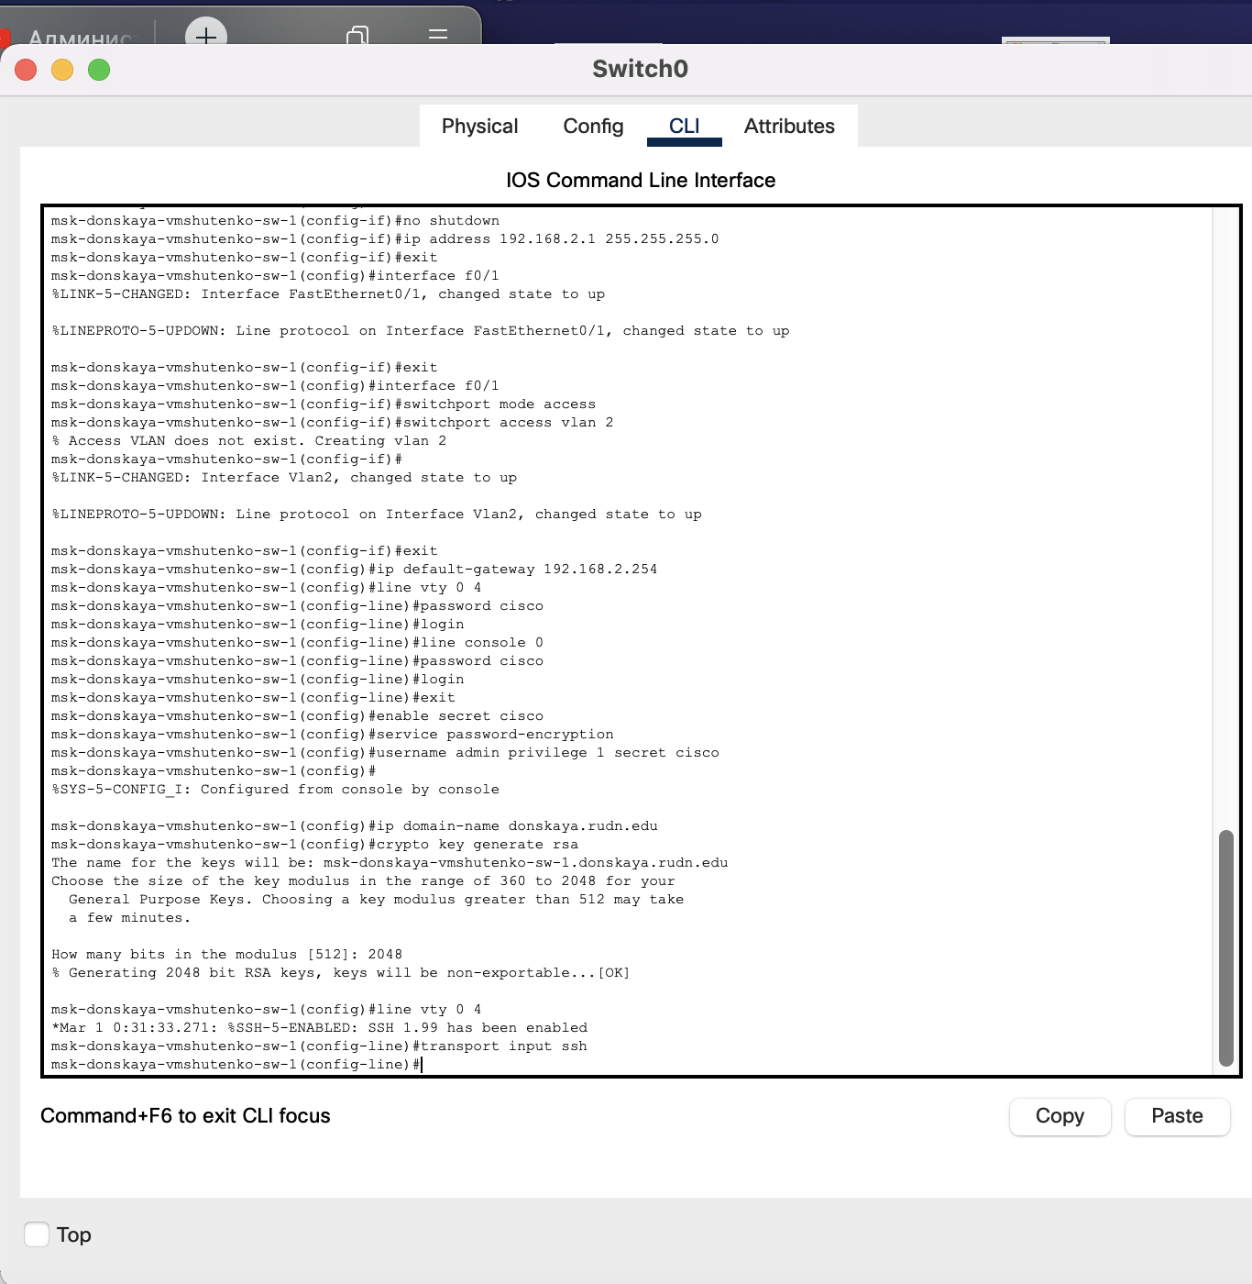

Рисунок 15. Настройка подключенияbчерез ssh.

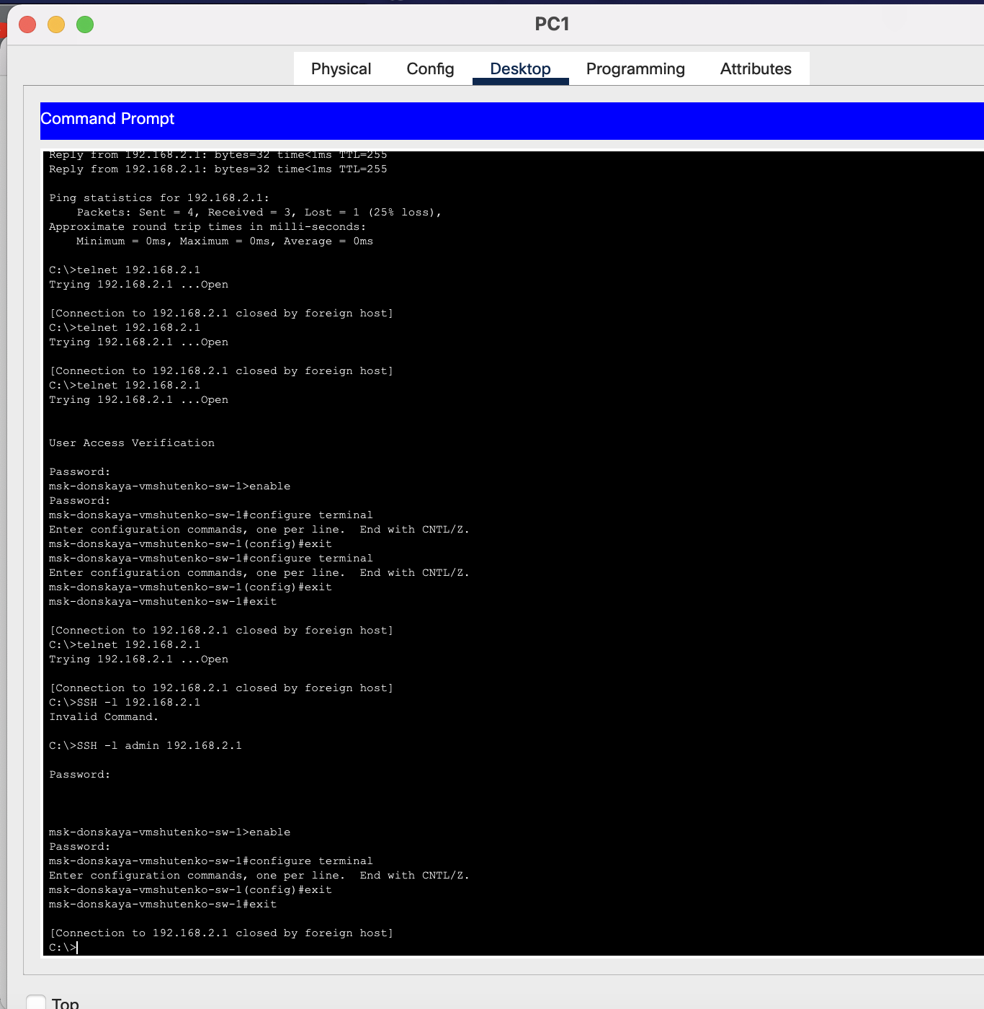

Рисунок 16. Подключение через telnet, ssh.

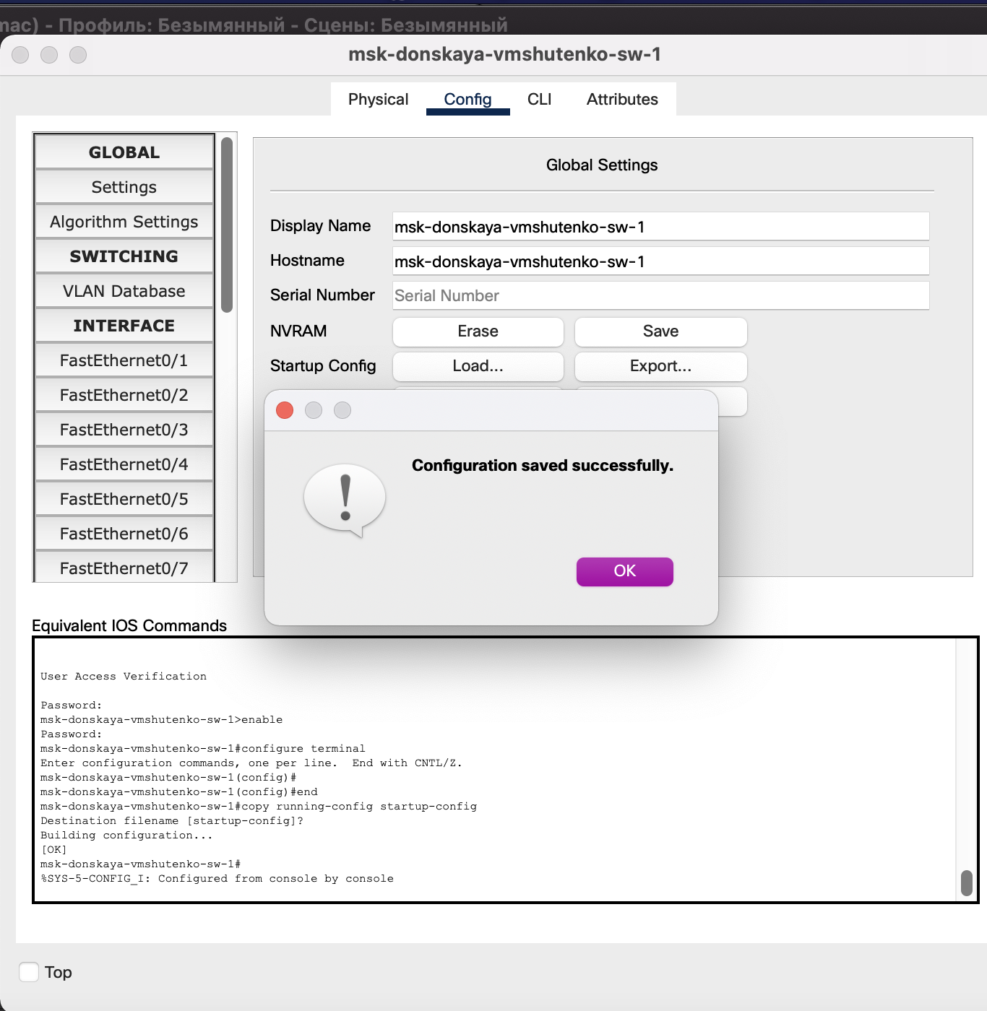

Рисунок 17. Экспорт и сохранение.

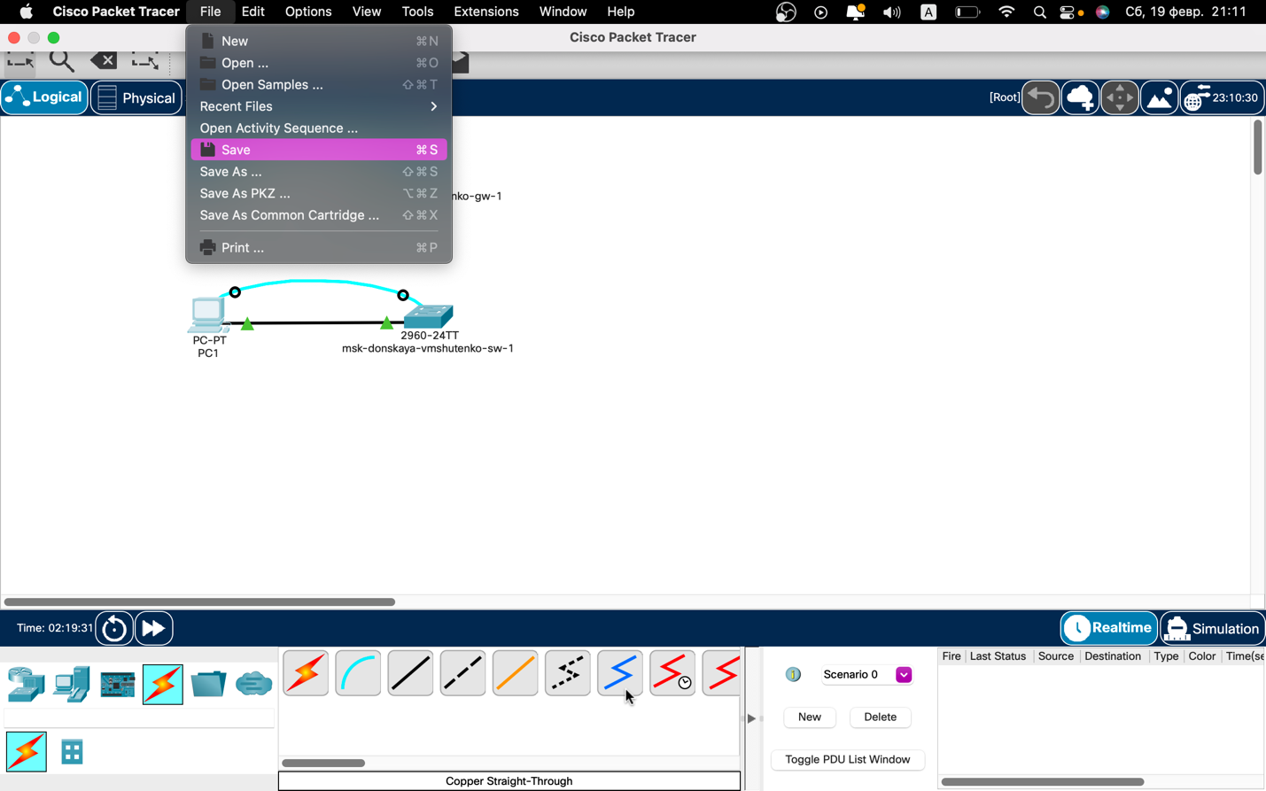

Рисунок 18. Сохранение проекта и экспорт в печать.

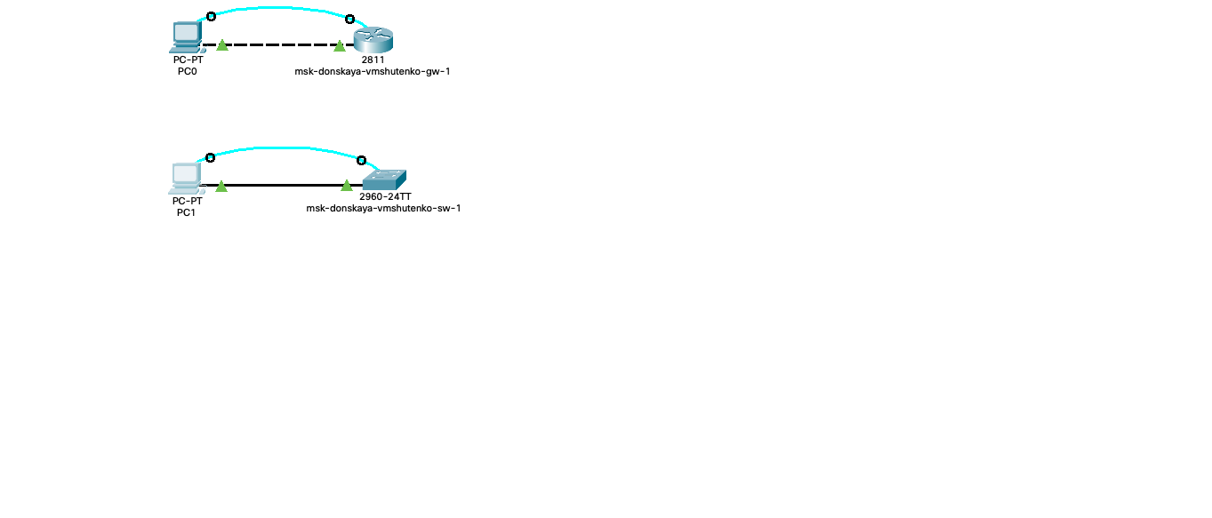

Рисунок 19. Полученная экспортом картинка.

2. Провела настройку маршрутизатора в соответствии с заданием,

ориентируясь на приведённую ниже часть конфигурации маршрутизатора (см. раздел 2.4.1).

3. Провела настройку коммутатора в соответствии с заданием, ориентируясь на приведённую ниже часть конфигурации коммутатора (см.

раздел 2.4.2).

4. Проверила работоспособность соединений с помощью команды ping.

5. Попробовала подключиться к коммутатору и маршрутизатору разными способами: с помощью консольного кабеля, по протоколу удалённого доступа (telnet, ssh).

2.4.1. Конфигурация маршрутизатора

Router >enable

Router#configure terminal

Router(config)#hostname msk−donskaya−gw−1

msk−donskaya−gw−1(config)#interface f0/0

msk−donskaya−gw−1(config−if)#no shutdown

msk−donskaya−gw−1(config−if)#ip address 192.168.1.254 255.255.255.0

msk−donskaya−gw−1(config)#line vty 0 4

msk−donskaya−gw−1(config−line)#password cisco

msk−donskaya−gw−1(config−line)#login

msk−donskaya−gw−1(config)#line console 0

msk−donskaya−gw−1(config−line)#password cisco

msk−donskaya−gw−1(config−line)#login

msk−donskaya−gw−1(config)#enable secret cisco

msk−donskaya−gw−1(config)#service password−encryption

msk−donskaya−gw−1(config)#username admin privilege 1 secret cisco

msk−donskaya−gw−1(config)#ip domain−name donskaya.rudn.edu

msk−donskaya−gw−1(config)#crypto key generate rsa

msk−donskaya−gw−1(config)#line vty 0 4

msk−donskaya−gw−1(config−line)#transport input ssh

2.4.2. Конфигурация коммутатора

Switch >enable

Switch#configure terminal

Switch(config)#hostname msk−donskaya−sw−1

msk−donskaya−sw−1(config)#interface vlan2

msk−donskaya−sw−1(config−if)#no shutdown

msk−donskaya−sw−1(config−if)#ip address 192.168.2.1 255.255.255.0

msk−donskaya−sw−1(config)#interface f0/1

msk−donskaya−sw−1(config−if)#switchport mode access

msk−donskaya−sw−1(config−if)#switchport access vlan 2

msk−donskaya−sw−1(config)#ip default−gateway 192.168.2.254

msk−donskaya−sw−1(config)#line vty 0 4

msk−donskaya−sw−1(config−line)#password cisco

msk−donskaya−sw−1(config−line)#login

msk−donskaya−sw−1(config)#line console 0

msk−donskaya−sw−1(config−line)#password cisco

msk−donskaya−sw−1(config−line)#login

msk−donskaya−sw−1(config)#enable secret cisco

msk−donskaya−sw−1(config)#service password−encryption

msk−donskaya−sw−1(config)#username admin privilege 1 secret cisco

msk−donskaya−sw−1(config)#ip domain−name donskaya.rudn.edu

msk−donskaya−sw−1(config)#crypto key generate rsa

msk−donskaya−sw−1(config)#line vty 0 4

msk−donskaya−sw−1(config−line)#transport input ssh

1. Укажите возможные способы подключения к сетевому оборудованию.

Через ssh, telnet, кабель, консоль.

2. Каким типом сетевого кабеля следует подключать оконечное оборудование пользователя к маршрутизатору и почему?

Консольный кабель и кросс кабель, потому что они являются одинаковыми устройствами и оба являются дте.

3. Каким типом сетевого кабеля следует подключать оконечное оборудование пользователя к коммутатору и почему?

Консольной кабель и прямой кабель, поскольку компьютер относится к дте, а коммутатор к дце.

4. Каким типом сетевого кабеля следует подключать коммутатор к коммутатору и почему?

Прямой кабель

5. Укажите возможные способы настройки доступа к сетевому оборудованию по паролю. 6. Укажите возможные способы настройки удалённого доступа к сетевому оборудованию. Какой из способов предпочтительнее и почему?